Тема: Работа с бумагой. Объемная аппликации. Лебеди.
Цели:
1.Учить приёмам симметричного вырезания из бумаги. Учить организации рабочего место при работе с бумагой. Учить анализировать образец: вместе с учителем выделять существенные признаки, сравнивать, обобщать, делать выводы.
- Развивать моторику мелких мышц руки, глазомер.
- Воспитывать аккуратность, точность выполнения деталей, внимательность, эстетический вкус.
Оборудование для учителя:
Демонстрационный материал, памятка «Правила рабочего человека», образец изделия.
Оборудование для учащихся:
Цветная бумага разных цветов, лист для основы аппликации (голубой или синий лист картона), клей, клеёнка, кисточка, тряпочка для рук.
Ход урока
- Организационный момент
Проверьте все ли готово к уроку.
- Ребята, кто знает, как разложить материалы и инструменты на рабочем столе?
- Всё, что мы берём на столе правой рукой, лежит справа (кисточка, тряпочка)
- Всё, что мы берём левой рукой, - слева (полоски бумаги, лист для основы аппликации).
- Актуализация опорных знаний
На доске разные аппликации. Посмотрите внимательно на работы и скажите чем эти работы похожи друг на друга?
Это аппликации.
Словарная работа
Что такое аппликация?
- Аппликация – это художественная техника, которая применяется для создания изображений из наклеенных на основе кусочков бумаги.
- Чем отличается эта аппликация от тех, которые вы раньше выполняли?
Эта аппликация объемная. Как вы думаете почему она так называется? Создает видимость объема, отдельные элементы наклеиваются не полностью, а только определенной частью.
Как вы думаете, чем мы будем заниматься сегодня на уроке?
Сегодня мы будем выполнять объемную аппликацию.
Из каких материалов может быть выполнена аппликация?
Из бумаги, листьев, природного материала, соломки.
- Целеполагание
Чему мы будем учиться на сегодняшнем уроке?
- Будем учиться выполнять объемную аппликацию из бумаги и приклеивать на основу.
IV. Работа над новым материалом
Отгадайте загадку.
Листья падают с осин,
Мчится в небе острый клин.
О каком времени года говорится в загадке? Осень
Как догадались? В загадке говорится о падающих листьях.
А какие птицы летят клином? Журавли.
Куда они улетают и почему?
Журавли улетают в теплые края. Так как это перелетные птицы.
Кто из вас видел настоящего журавля? Опишите его.
Длинноногий, с длинной шеей.
Длинноклювый, телом серый,
А затылок голый, красный.
Ходит по болотам грязным,
Ловит в них лягушек,
Бестолковых попрыгушек.
Мы с вами изобразим журавлей (лебедей) стилизованно. Что это значит?
Стилизация – это применение в художественном произведении условной декоративной формы, то есть изменение. Упрощение природных форм с возможным изменением натурального цвета.
Посмотрите на образец.
Анализ конструкции изделия
Что изображено на работе? Птицы (лебеди) летящие клином
- Как расположены птицы на листе? (в верхней части листа)
- Почему не посередине?
Летят по небу.
- Из какого материала изготовлена аппликация? Из бумаги.
- Какого цвета бумагу мы можем использовать для лебедей? Белый
- Можно использовать другой цвет? Почему?
С помощью чего аппликация крепится на листе?
С помощью клея.
Как называется этот способ? Клеевой.
- Сколько птиц в аппликации?
- А сколько нужно шаблонов для их вырезания? Почему один?
Для выполнения этой работы мы используем прием симметричного вырезания.
Симметрия – зеркальное отражение фигуры или одной ее части в другой относительно осевой линии.
Учитель показывает, как надо правильно прикладывать шаблон и обводить его, а затем как вырезать фигуру.
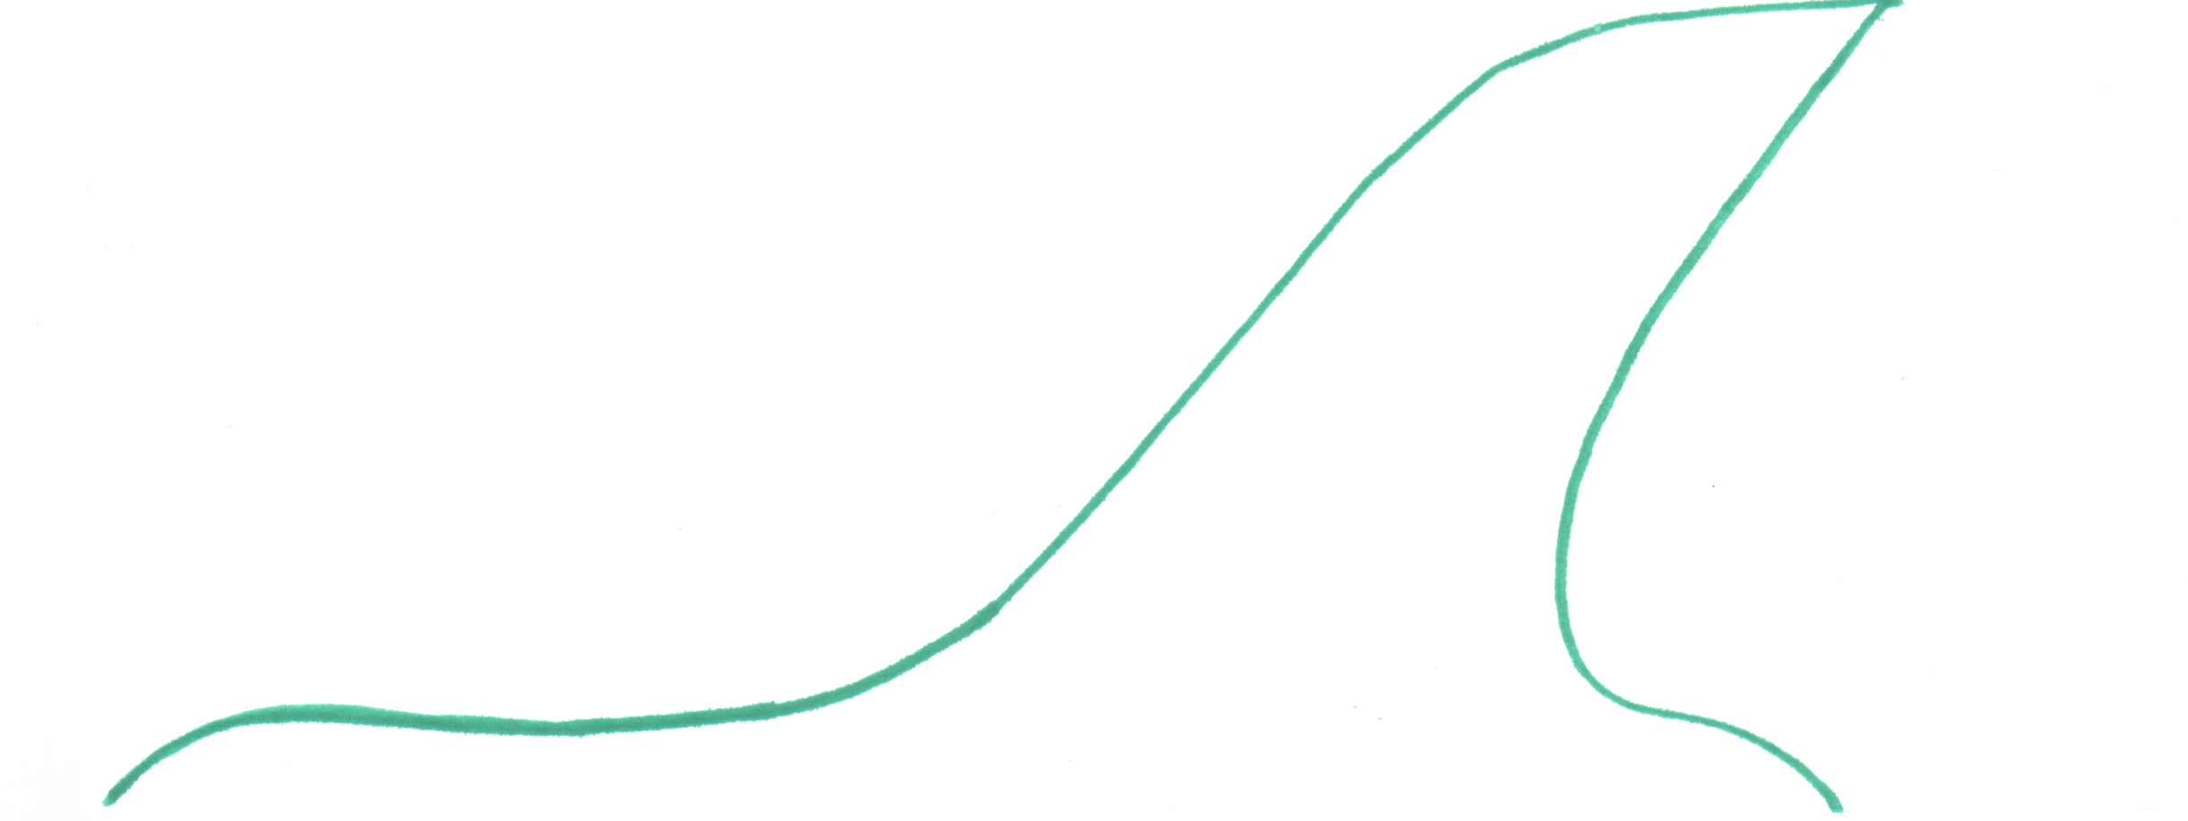
Необходимо наклеивать фигурки птиц на бумагу разными половинками и меняя размах крыльев. Вам нужно создать целую стаю лебедей, а не одну птицу.
Ребята, а кто знает, как можно приклеить детали на бумажную основу?
Сейчас вы попробуете это сделать разными способами.
1-ый способ: нанести клей на деталь, примкнуть к вспомогательному листу, для того чтобы снять лишний клей, наложить деталь на основу, прижать.
2-ой способ: клей наносится порциями на лист основы. Готовые детали бумаги прикладывают по одному, близко располагая, их друг к другу.
Как вы думаете, при каком способе работа получается аккуратнее, чище и быстрее выполняется?
Чтобы работа получалась чистой и красивой, что надо помнить?
Вывод: клея надо наносить немного и прикладывать детали к основе.
Планирование работы.
С чего мы начнём выполнять работу?
1. Выполнить разметку.
2. Приготовить детали. Шаблоны птиц должны быть одинакового размера.
3. Нанести клей на линию разметки.
4. Убрать лишний клей тряпочкой.
Критерии анализа работ
Какая работа будет красивой?
При анализе работ будем оценивать аккуратность, чтобы на листе основы не было видно пятен клея; детали должны быть примерно одинакового размера; работу нужно выполнять самостоятельно.

V.Физминутка

VI. Практическая работа
Какое правило рабочего человека вы должны помнить?
Приступайте к работе.
Учитель индивидуально работает с учащимися, контролирует порядок на рабочем месте.
Поощряются, отмечаются и демонстрируются качественные работы детей.

VII. Итог урока
- Чему учились делать на уроке?
- Какие умения закрепили?
- Какие правила должны помнить?
Для анализа работ организуется их выставка на доске.
Работы анализируются по критериям.

Этапы урока Структурные элементы урока | Деятельность учителя
АКТУАЛИЗА  ЦИЯ ЗНАНИЙ  Словарная работа  Показ образца  Сообщение темы  Словарная работа  ЦЕЛЕПОЛАГАНИЕ  Анализ конструкции изделия  Организация рабочего места  НОВЫЙ МАТЕРИАЛ  Планирование работы  Инструктаж  Критерии анализа работ  ФИЗКУЛЬТ  МИНУТКА  Организация рабочего места  ЗАКРЕПЛЕНИЕ МАТЕРИАЛА  Практическая работа  ИТОГ УРОКА  Анализ детских работ  Уборка рабочего места | На доске вывешены разные мозаичные аппликации.  - Посмотрите внимательно на работы и скажите: чем эти работы похожи друг на друга?  - Что такое аппликация?  - Аппликация – это художественная техника, которая применяется для создания изображений из наклеенных на основе кусочков бумаги.  - Чем отличается эта аппликация от тех, которые вы раньше выполняли?  - Все работы выполнены необычным способом: они составлены из отдельных кусочков цветной бумаги.  - Кто знает, как называется такая техника работы? (показ мозаичных работ из разного материала)  - Как вы думаете, чем мы будем заниматься сегодня на уроке?  - Сегодня будем выполнять аппликацию-мозаику.  - Что такое мозаика?  - Мозаика – это изображение, выполненное из отдельных плотно прилегающих разноцветных кусков бумаги. Сами кусочки тоже называются мозаикой.  - Из каких материалов ещё может быть выполнена мозаика?  - Из какого материала будем изготавливать мозаику мы?  - Чему мы будем учиться на сегодняшнем уроке?  - Будем учиться отрывать одинаковые маленькие кусочки бумаги и приклеивать их на основу.  - Что изображено на работе?  - Как расположена звезда на листе? (в центре)  - Почему не с краю?  - Из какого материала изготовлена мозаика?  - Какого цвета бумагу мы можем использовать для звезды?  - Можно использовать другой цвет? Почему?  - Что на работе ещё выполнено в технике мозаики?  - Какой цвет мы можем использовать для рамки?  - Какого размера мозаика?  - Как получить детали?  - С помощью чего мозаика крепится на листе?  - Как называется этот способ? (клеевой)  - Как называется такая техника работы?  Дежурные раздают по две полоски бумаги, коробочки для бумаги, клей, кисточки, тряпочки для рук. Столы покрыты клеёнкой.  - Ребята, кто знает, как разложить материалы и инструменты на рабочем столе?  - Всё, что мы берём на столе правой рукой, лежит справа (кисточка, тряпочка)  - Всё, что мы берём левой рукой, - слева (полоски бумаги, коробочка, лист для основы аппликации).  Демонстрируется бумага, картон, ткань.  - Что это?  - Какое общее название имеют все эти предметы?  МАТЕРИАЛ (слово записывается на доске)  - Сейчас, давайте поупражняемся в отрывании кусочков максимально маленького размера от полоски. (Как только у детей стали получаться кусочки нужного размера, работа приостанавливается и кусочки складываются в коробочку.)  - Ребята, а кто знает, как можно приклеить мозаику на бумажную основу?  - Сейчас вы попробуете это сделать разными способами.  1-ый способ: нанести клей на мозаику, примкнуть к вспомогательному листу, для того чтобы снять лишний клей, наложить деталь на основу, прижать.  2-ой способ: клей наносится порциями на лист основы. Кусочки бумаги (мозаику) прикладывают по одному, близко располагая их друг к другу.  - Посмотрите на свои работы и скажите, при каком способе работа получается аккуратнее, чище и быстрее выполняется?  - Чтобы работа получалась чистой и красивой, что надо помнить?  ВЫВОД: клея надо наносить немного и прикладывать кусочки бумаги к основе. Чтобы заполняемый контур имел ровные края, необходимо наклеивание начинать от края.  - С чего мы начнём выполнять работу?  1. Выполнить разметку. Для этого нужно положить шаблон в центре листа основы и обвести.  2. Приготовить мозаику - нарвать кусочки. Элементы мозаики должны быть одинакового размера.  3. Нанести клей на линию разметки.  4. Наложить мозаику, начиная от края.  5. Убрать лишний клей тряпочкой.  6. Готовую работу положить под пресс.  Какая работа будет красивой?  - При анализе работ будем оценивать аккуратность, чтобы на листе основы не было видно пятен клея; детали должны быть примерно одинакового размера; работу нужно выполнять самостоятельно.  По дорожке, по дорожке  Скачем мы на правой ножке,  И по этой же дорожке  Скачем мы на левой ножке.  По тропинке побежим,  До лужайки добежим.  На лужайке, на лужайке  Мы попрыгаем как зайки.  Стоп. Немного отдохнём.  И домой пешком пойдём.  - Ребята, проверим ваши рабочие места.  СПРАВА: кисточка, тряпочка.  СЛЕВА: бумага, коробочка, лист для основы.  - Какое правило рабочего человека вы должны помнить?  - Положите перед собой лист основы и начинайте работу. В работе вам поможет предметный план. Если заканчиваются элементы мозаики, нужно их заготовить дополнительно. Учитель индивидуально работает с учащимися, контролирует порядок на рабочем месте. Поощряются, отмечаются и демонстрируются качественные работы детей. Готовые работы кладутся под пресс.  - Чему учились делать на уроке?  - Какие умения закрепили?  - Какие правила должны помнить?  - Где можно использовать мозаику?  Для анализа работ организуется их выставка на доске. Работы анализируются по критериям.  - Какое правило рабочего человека мы должны выполнить в конце урока?

